[天津医科大学总医院普外科论文被曝光与早期论文图片重复](https://mp.weixin.qq.com/s?__biz=MzkxMDYyNzI5NQ==&mid=2247501096&idx=5&sn=87f5b9b6185fe64bb5d25dd3bb65915d)

五棵松[学者探讨](javascript:void(0);)2025-04-24 10:02:31北京

2020年，来自天津医科大学总医院普外科的 Yongyuan Li , Hongjie Liu , Yu Cui , Hekai Chen , Xuejun Cui , Jianping Shao , Feng Su , Xianghui He （通讯作者，音译贺向辉）在 OncoTargets and Therapy 期刊发表了一篇论文，题目为：miR-424-3p Contributes to the Malignant Progression and Chemoresistance of Gastric Cancer。

这项研究得到了天津滨海新区卫生和计划生育委员会科技项目（项目编号：2018BWKZ004）和天津市第五中心医院医学研究项目（项目编号：wzx202001）的支持。

**2025年4月，Diplorickettsia massiliensis 在 Pubpeer 论坛发表评论：**

比预期得更为相似：

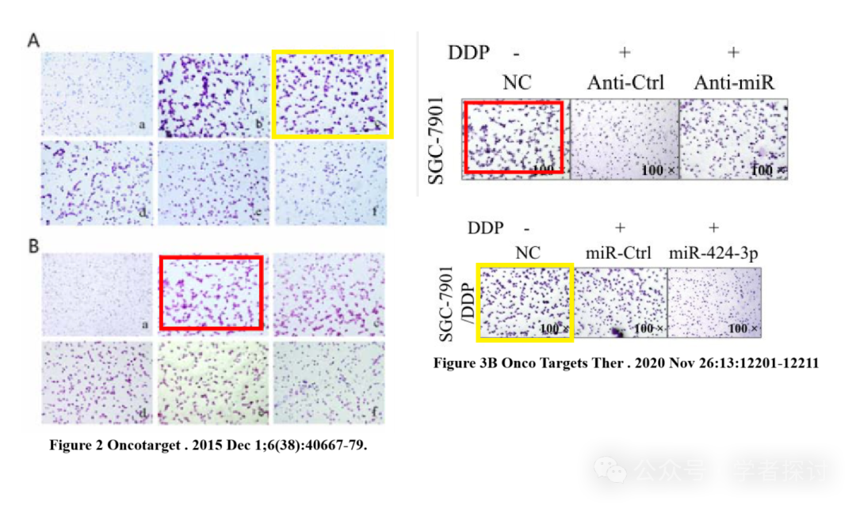

**消息来源：**

https://pubpeer.com/publications/4F7E81E4415F053BB3D4AE37319162#0

**郑重声明：**

我们的全网查重系统收录了 Pubmed 和 Pubpeer 中的 7000 万 +已发表图库，让您的待查图片可以和已发表论文的图片进行对比，防止图片误用，为您的论文发表保驾护航！基于AI人工智能大数据算法，提供论文图片的核查服务，方便学术期刊、高校、研院所等科研管理部门及时发现并纠正结果图片不当使用。

**如果您有任何建议或需要图片查重帮助，请随时通过客服QQ号3639926437与我们联系。**

[#天津医科大学总医院](https://mp.weixin.qq.com/mp/appmsgalbum?__biz=MzkxMDYyNzI5NQ==&action=getalbum&album_id=3349767877343772673#wechat_redirect)